Gráfico de uma equação de 1º grau com duas variáveis
Sabemos que uma equação do 1º grau com duas variáveis possui infinitas soluções.
Cada uma dessas soluções pode ser representada por um par ordenado (x, y).
Dispondo de dois pares ordenados de um equação, podemos representá-los graficamente num plano cartesiano, determinando, através da reta que os une, o conjunto das solução dessa equação. Exemplo:
- Construir um gráfico da equação x + y = 4.
Inicialmente, escolhemos dois pares ordenados que solucionam essa equação.
1º par: A (4, 0)
2º par: B (0, 4)
A seguir, representamos esses pontos num plano cartesiano.
 | 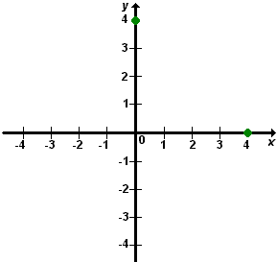
  x | y
  4 | 0
  0 | 4
Finalmente, unimos os pontos A e B, determinando a reta r, que contém todos os pontos soluções da equação.
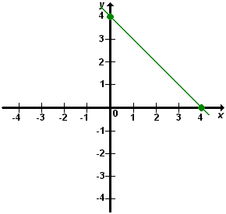
A reta r é chamada reta suporte do gráfico da equação.

Sistemas de Equações
Considere o seguinte problema:
Pipoca, em sua última partida, acertou x arremessos de 2 pontos e y arremessos de 3 pontos. Ele acertou 25 arremessos e marcou 55 pontos. Quantos arremessos de 3 pontos ele acertou?
Podemos traduzir essa situação através de duas equações, a saber:
x + y = 25 (total de arremessos certo)
2x + 3y = 55 (total de pontos obtidos)

Essas equações contém um sistema de equações.
Costuma-se indicar o sistema usando chave.

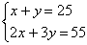
O par ordenado (20, 5), que torna ambas as sentenças verdadeiras, é chamado solução do sistema.
Um sistema de duas equações com duas variáveis possui uma única solução.

Resolução de Sistemas

A resolução de um sistema de duas equações com duas variáveis consiste em determinar um par ordenado que torne verdadeiras, ao mesmo tempo, essas equações.
Estudaremos a seguir alguns métodos:

Método de substituição
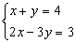
Solução
- determinamos o valor de x na 1ª equação.
x = 4 - y
- Substituímos esse valor na 2ª equação.
2 . (4 - y) -3y = 3
- Resolvemos a equação formada.
8 - 2y -3y = 3
8 - 2y -3y = 3
-5y = -5 => Multiplicamos por -1
5y = 5
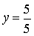
y = 1
- Substituímos o valor encontrado de y, em qualquer das equações, determinando x.
x + 1 = 4
x = 4 - 1
x = 3
- A solução do sistema é o par ordenado (3, 1).
V = {(3, 1)}
Método da adição
Sendo U = , observe a solução de cada um dos sistemas a seguir, pelo método da adição.
Resolva o sistema abaixo:
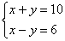
Solução
- Adicionamos membros a membros as equações:
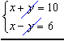
2x = 16
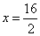
x = 8

- Substituímos o valor encontrado de x, em qualquer das equações, determinado y:
8 + y = 10
y = 10 - 8
y = 2
A solução do sistema é o par ordenado (8, 2)
V = {(8, 2)}

